Отчёт по лабораторной работе № 10

Дисциплина: архитектура компьютера

Мусатова Екатерина Викторовна

Содержание

# 1 Цель работы

Приобрестни навыки работы с файлами в языке NASM и научиться управлять правами доступа к файлам.

# 2 Выполнение лабораторной работы

Создаю каталог и все необходимые файлы для лабораторной работы (рис. 1).

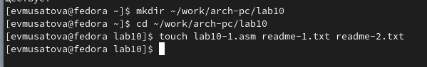

Figure 1: Каталог и файлы

Ввожу в файл lab10-1.asm текст программы из листинга 10.1. Затем создаю исполняемый файл и проверяю его работу (рис. 2).

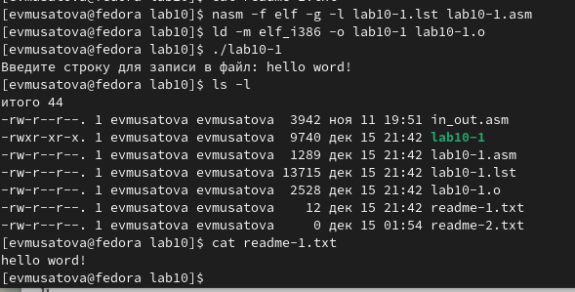

Figure 2: Программа записи в файл сообщения

Изменяю прова доступа к исполняемому файлу, запретив его выполнение. Как и предпологалось, мы не смогли запустить этот файл. Если запретить исполнение файла, то исполнить его станет невозможно. (рис. 3).

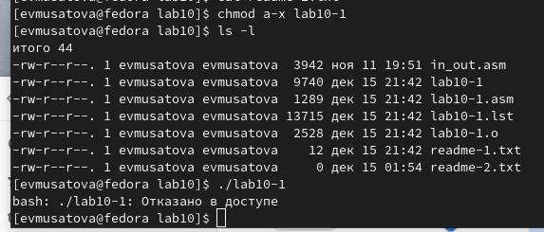

Figure 3: Изменение прав доступа исполняемого файла

Теперь изменяю права доступа к файлу lab10-1.asm, добавив права на исполнение. (рис. 4).

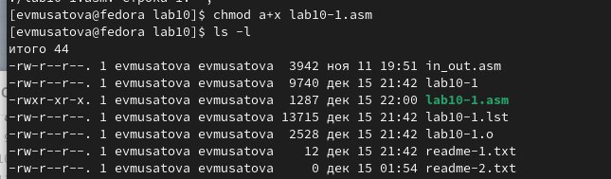

Figure 4: Изменение прав доступа файла lab10-1.asm

Попытаемся выполнить его и увидем множество ошибок, ведь этот файл не предназначен для такого использования. (рис. 5).

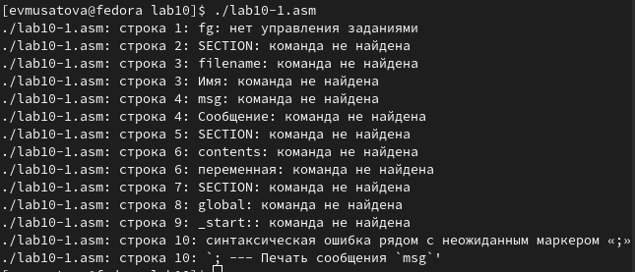

Figure 5: Попытка исполнить файл

В соответствие с 8 вариантом таблицы предаставляю права доступа к файлу readme-1.txt и readme-2.txt. Затем проверяю правильность (рис. 6).

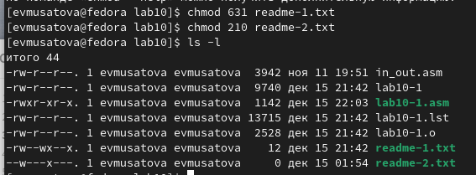

Figure 6: Предоставление прав доступа

# 3 Самостоятельная работа

Создаю файл lab10-2.asm (рис. 7).

Figure 7: Создание файла

Figure 7: Создание файла

Пишу программу для выполнения программы по предоставленному алгоритму (рис. 8).

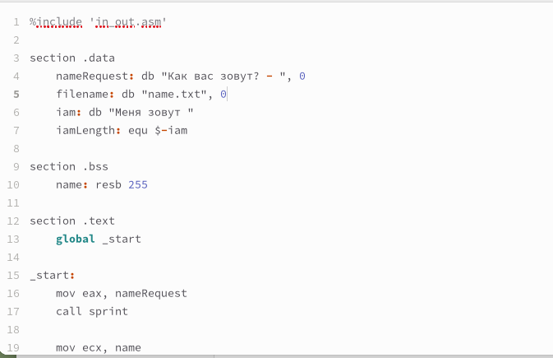

Figure 8: Написание программы

Создаю исполняемый файл и проверяю его работу и содержимое (рис. 9).

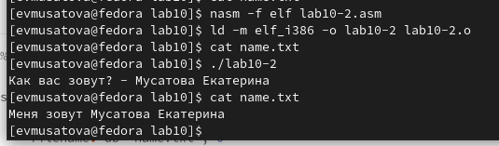

Figure 9: Проверка программы

**Листинг для самостоятельной работы**

%include ‘in_out.asm’

section .data nameRequest: db “Как вас зовут? -”, 0 filename: db “name.txt”, 0 iam: db “Меня зовут” iamLength: equ $-iam

section .bss name: resb 255

section .text global _start

_start: mov eax, nameRequest call sprint

mov ecx, name  
mov edx,255  
call sread  
  
mov ecx, 0777o   
mov ebx, filename  
mov eax, 8   
int 80h  
  
call _openfile  
  
mov edx, iamLength   
mov ecx, iam   
mov ebx, eax   
mov eax, 4  
int 80h  
  
call _closefile  
  
call _openfile  
  
mov edx, 2  
mov ecx, 0   
mov ebx, eax  
mov eax, 19   
int 80h  
mov esi, eax  
mov eax, name  
call slen  
mov edi, eax  
mov eax, esi  
  
mov edx, edi   
mov ecx, name  
mov eax, 4  
int 80h  
  
call _closefile

_end: call quit

_openfile: mov ecx, 2 mov ebx, filename mov eax, 5 int 80h ret

_closefile: mov ebx, eax mov eax, 6 int 80h ret

# 4 Выводы

Я преобрела навыки по работе с файлами в NASM и правами доступа к файлам.